Состав Общественного совета по вопросам топливно-энергетического комплекса
Министерства энергетики Республики Казахстан
 | 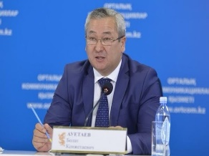 | АУЕТАЕВ  Болат Кенжетаевич | Председатель Общественного совета,  председатель ОЮЛиИП «Казахстанская Топливная Ассоциация -1» | kazfuel@bk.ru
 | 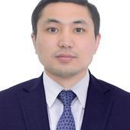 | Хасен  Жандос Рашидұлы | Директор департамента общественного взаимодействия
 |  | АБИЛДАЕВ  Алмаз Сызганбекович | PhD, международный эксперт в области энергетики и энергетической дипломатии | a.abildayev@eakz.kz
 | 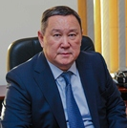 | АКИШЕВ  Азамат Нурдаулетович | директор Объединения юридических лиц «Ассоциация производителей и потребителей газомоторного топлива Казахстана» | a.akishev@ato2008.kz
 | 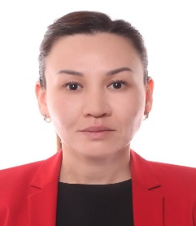 | МҰХАМБЕТҚЫЗЫ  Жанар | гражданин  Республики Казахстан | amanovazh@gmail.com
 | 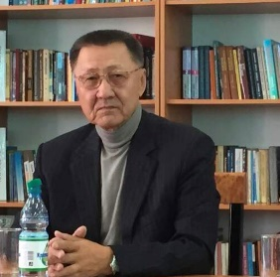 | БАЙЗАКОВ  Тулеген Байзакович | представитель Общественного фонда «Бұрғышы-72» | tulegen0905@icloud.com
 | 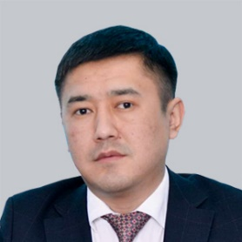 | ЖУМАГУЛОВ  Нурлан Атымбекович | генеральный директор Объединения юридических лиц «Союз нефтесервисных компаний Казахстана» | zhumagulov@gmail.com
 | 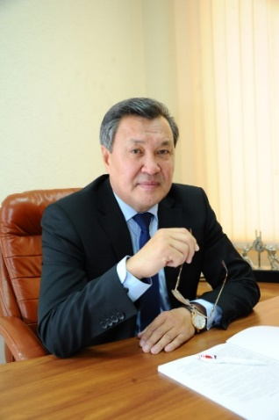 | КАЛИЕВ  Султан Есимович | председатель Общественного объединения «Казахстанский отраслевой профессиональный союз нефтегазового комплекса» | s.kaliev@mail.ru
 |  | КОЖМАМБЕТ  Еркебұлан Серікұлы | гражданин Республики Казахстан | yerkebulan.kozhmambet@bk.ru
 |  | МУРАТАЛИЕВА  Гульайым Амановна | заместитель председателя Общественного объединения «Отраслевой профессиональный союз работников химической, нефтехимической и родственных отраслей промышленности» | kazprofhim@mail.ru
 |  | РАХМЕТОВА  Клара Галимовна | гражданин Республики Казахстан | klara.rakhmetova@gmail.com
 | 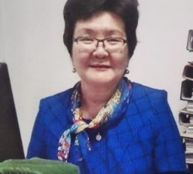 | САТТЫКОВА  Кунзадаш Амитовна | эксперт Общественного объединения по защите прав потребителей «Адилет» | sattykova.k.a@mail.ru
 | 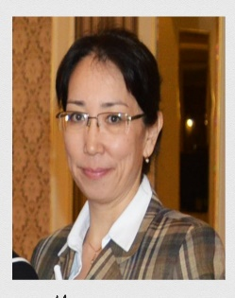 | СЕЙФУЛЛИНА  Тогжан Амангельдиевна | директор Объединения юридических лиц Ассоциации «Ядерное общество Казахстана» | t.seifulina@nuclear.kz
 |  | ТАЖИБАЕВА  Ирина Лашкаровна | исполнительный директор Объединения в форме Ассоциации Научно-технический центр «Безопасности ядерных технологий» | tazhibayeva@ntsc.kz  8-701-733-4285
 | 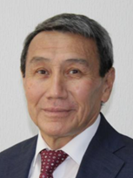 | ТЕГІСБАЕВ  Анатолы Орынғалиұлы | Член Общественного совета МЭ РК, Генеральный директор Республиканского общественного объединения  «Ветераны нефтегазового комплекса» | anatoly.tegisbayev@gmail.com
 |  | ТОЛКИМБАЕВ  Габит Аждарович | генеральный директор ОЮЛ «Ассоциация производителей и потребителей нефтегазохимической продукции» | tolkimbayev@pgca.kz  tolkimbayev@klpe.kz
 | 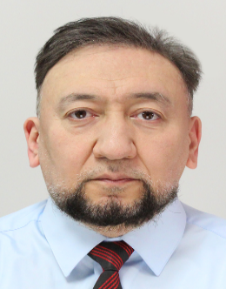 | ТУКАЕВ  Акбар Куанышбаевич | Советник генерального директора Ассоциации «KAZENERGY» | Ta-1818@mail.ru  a.tukayev@kazenergy.com
 | 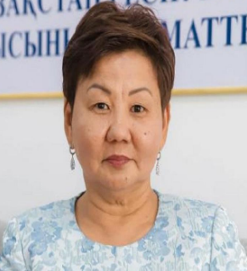 | ДОСМУХАМБЕТОВА  Балжан Ибатовна | Президент ОО «Защита прав потребителей и развитие конкуренции» | Balzhan.dosmukhambetova@inbox.ru
 | 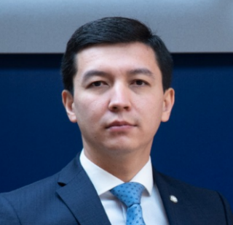 | ТЕМИРХАНОВ  Талгат Кенесович | Председатель ОЮЛ «Казахстанская Электроэнергетическая Ассоциация» | t.k.temirkhanov87@mail.ru
 |  | КУАТ  Амир Сансызбайулы | гражданин Республики Казахстан | kuat_amir@mail.ru  kuat_amir@biow.kz
 |  | УРАЛОВ  Болатбек Умербекович | гражданин Республики Казахстан | bek.uralov@gmail.com
 |  | БАЙДИЛЬДИНОВ  Олжас Хаджимуратович | гражданин Республики Казахстан | olzh.55555@iclaud.com
 |  | ЕСКУЖИНОВ  Дамир Турсунханович | гражданин Республики Казахстан | damir.yeskuzhinov@ukges.kz
 |  | ХАЙРУШЕВ  Жакып Галиевич | гражданин Республики Казахстан | zhakyp@gmail.com

